   | Énoncé | Réponse | Jury
  1 | 8 × 4 =
  2 | 2 × 13 =
  3 | 57 + 13 =
  4 | 23 – 9 =
  5 | Le quart de 16 est
  6 | Le double de 50 est
  7 | Le chiffre des dixièmes de 432,71 est
  8 | 4×1000 + 3×100 + 2×1
  9 | Complète | 5 × ..…… = 30
  10 | Complète | 6 + …… = 20
   | Énoncé | Réponse | Jury
  11 | Le double du tiers de 120 est
  12 | − 30² =
  13 | 15 – 15 x 2 =
  14 | La somme des carrés  de 5 et de 3 est
  15 | 9,3 – 11,2 =
  16 | − 5 × 5,62 × (− 20) =
  17 | ${}_{\frac{\text{10}}{2}×\frac{\text{27}}{7}×\frac{\text{14}}{9}}$ ₌
  18 | 45 – 15×4 + 15 =
  19 | Le périmètre d’un carré est 80 m.  Quelle est son aire ? | … m²
  20 | 7 samossas coûtent 2,10 € .  Quel est le pris de 5 samossas ?
 | 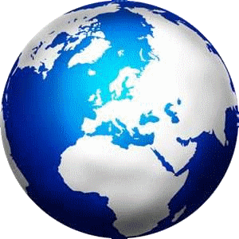  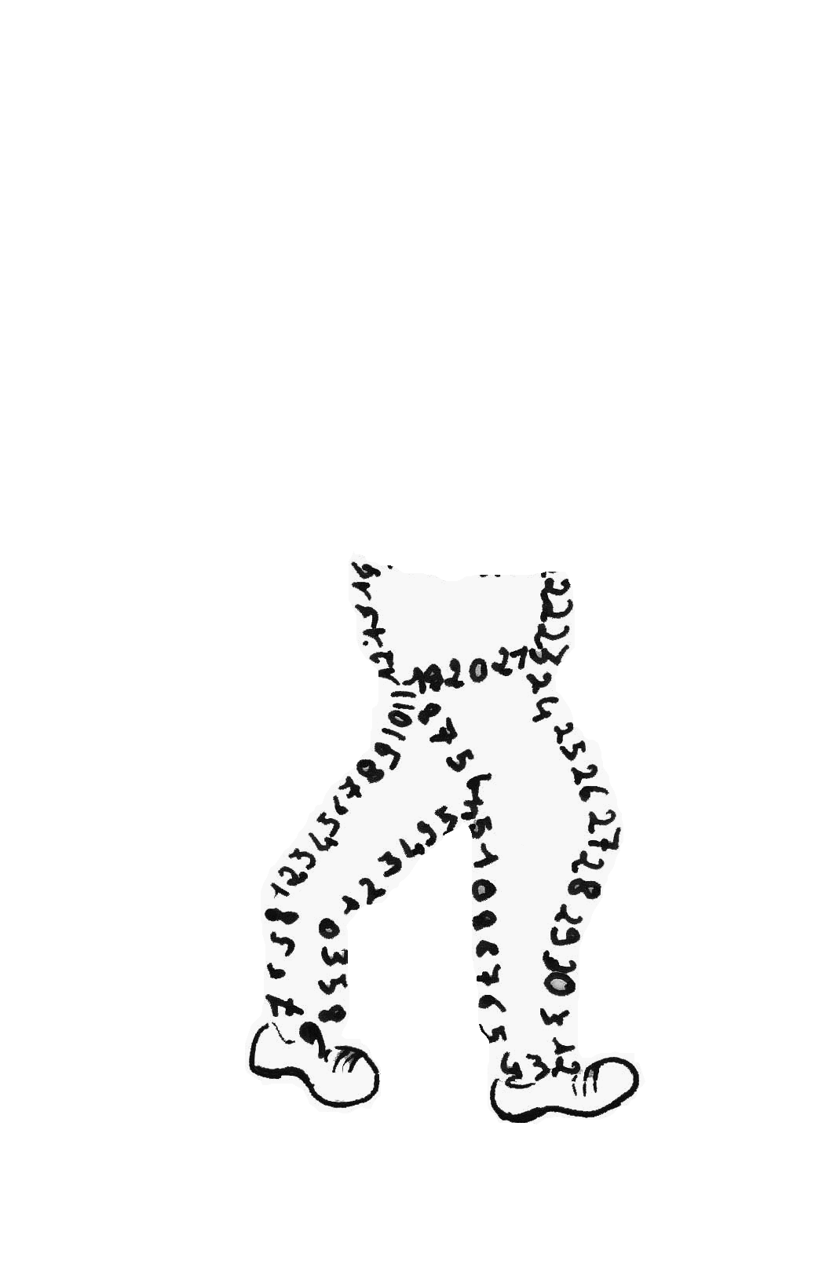  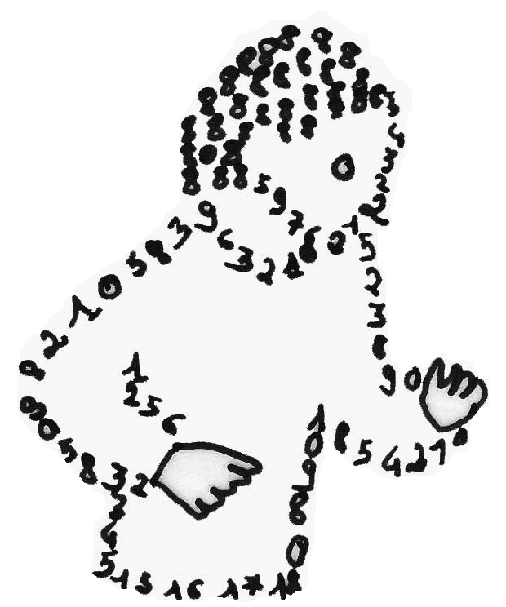  La course aux nombres  π π  dans les établissements de l'A E F E  A vos maths ... Prêts ? Calculez !  Entraînement : ………………… 2012
   | Énoncé | Réponse | Jury
  21 | 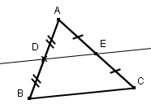  DE = 4  Combien mesure  BC ? | Coche la bonne réponse.  ◻ 8  ◻ 12  ◻ 16
  22 | 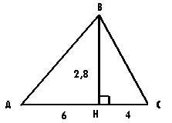  Calcule l’aire du triangle ABC
  23 | Quelle est la plus grande vitesse :  10m/s ou 30 km/h ? | Coche la bonne réponse  ◻ 10m/s  ◻ 30km/h
  24 | (-2)⁵ =
  25 | Calcule BC
  26 | PGCD (13 ; 26) =
  27 | 3 × 2 =
  28 | La solution de l’équation $\frac{x}{3}+3=\text{21}$ est
  29 | $\sqrt{\text{87}−6}$ =
  30 | 8,1 × 99 =
  Nom :…................................................. |  | Prénom :.................................................
  Classe : 3e | Établissement |  | Note : …............/30
  ● L'épreuve comporte 30 questions. Les calculatrices sont interdites.
  ● Durée : 7 minutes.
  ● Écrire votre nom, prénom et classe sur cette feuille et attendre le signal de départ.

